Handbuch CDC-Detektoren:

# Voraussetzungen und Konfigurationsmöglichkeiten

## Benötigte Basis-Software

* Python 3.X mit PyQt5; matplotlib und pySerial

🡪 Anaconda Python 3.X : <https://www.anaconda.com/distribution/>

* Systempfad python sollte in Windows angelegt werden (kann bei Installation automatisiert angelegt werden, dafür Haken setzen bei „Add Anaconda to my PATH environment variable“)
* Nach Anaconda-Installation Installation von pySerial: In Eingabeaufforderung (cmd suchen in Windows): conda install -c anaconda pyserial eingeben und nach Wartezeit mit y bestätigen, Installation ist erfolgt, wenn „All requested Packages already installed“ erscheint; Fenster schließen.
* Arduino testweise an PC anschließen und Treiberinstallation prüfen, falls Probleme bei der Installation auftreten: <https://www.makershop.de/ch340-341-usb-installieren/> aufsuchen bzw. suchen im Internet nach CH340 Treiber

## Hardware

Es wird grundsätzlich zwischen zwei Modulen entschieden:

1. CDC-Client: Arduino-Nano; Aufsteckplatine mit Kodierschaltern und Funksockel; Funkmodul; 10-adriges Flachbandkabel; Detektorplatine
2. CDC-Master: Arduino-Nano; Aufsteckplatine mit Funksockel und Trigger-Schraubsockel; Funkmodul

Hinweise:

* Die einzelnen Bausteine sind unter Hardwareübersicht abgebildet und bezeichnet
* Die Funktion der Kodierschaltern wird in Abschnitt Kodierung erklärt
* Als Set wird ein Master mit allen zugehörigen Clients (Anzahl: 1 – 8) bezeichnet. Diese Sets mit einer festen Setnummer müssen in einer Folgekonfiguration bzw. Erstkonfiguration gepaart werden. Siehe Abschnitt „Konfiguration“.

## Nutzungsarten:

Hinweis: Die Arduino Nanos müssen vor der Verwendung bereits gemäß Abschnitt „Konfiguration“ vorkonfiguriert sein

1. Mindestbestückung Client-Aufsteckplatine: Kodierschalter, Kondensator bei 2x4 Anschluss
2. Nutzung nur eines Clients ohne Funk und ohne Verstärker:

* Schalter 2,3,4 auf ON; restliche Schalter auf Aufsteckkarte auf OFF
* Lötbrücken bei VccA|Vcc sowie bei GND|COM
* USB von Arduino wird mit dem PC verbunden

1. Nutzung ohne Verstärker (Master-Client-Konfiguration):

* Master per USB mit PC verbinden
* Auf Client-Aufsteckplatine „Voltage Arduino“ bestücken und 10µF zw. GND und VCCA; GND|RAW- und GND|COM verbinden; RAW+| Vcc und +12V|Vcc verbinden
* Unterseite der Detektorplatine mit Brücke innerhalb des SOIC-8-Footprints bestücken
* Auf Client: Schalter 5 auf ON, Schalter 2-4 nutzen, um eindeutigen Namen für jeden Client zu definieren. Nach Änderung an Kodierschaltern, Taster auf Arduino drücken und kurz warten (Vgl. Abschnitt „Kodierung“)
* Client über Client-Aufsteckplatine mit Spannung (6 - 16V) versorgen, alternativ (nicht empfohlen) über USB-Buchse an Aufsteckplatine oder über USB-Buchse am Arduino (VccA|Vcc brücken)

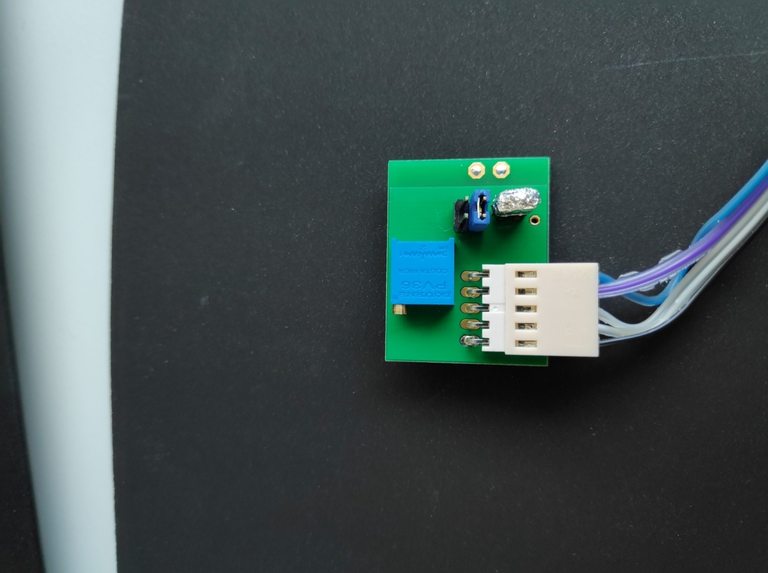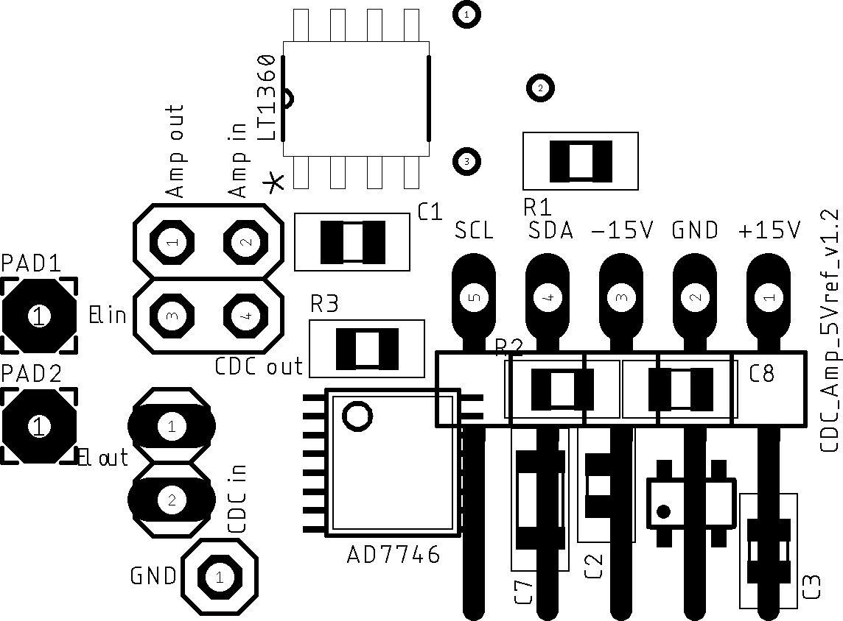

Abbildung 1: Detektorplatine für Messung ohne Verstärkung (5 Vpp)

1. Nutzung mit Verstärker (Master-Client-Konfiguration):
   * Master per USB mit PC verbinden
   * Auf Client-Aufsteckplatine „Voltage Arduino“ und Voltage DCDC bestücken; GND|RAW- und GND|COM verbinden oder nur GND|COM ; RAW+| Vcc oder +12V|Vcc verbinden
   * Unterseite der Detektorplatine mit Verstärker und Beschaltung bestücken

* Zur Messung muss „El out“ mit „CDC in“ über Jumper mit Alufolie verbunden werden
* Auf Client: Schalter 5 auf ON, Schalter 2-4 nutzen, um eindeutigen Namen für jeden Client zu definieren. Nach Änderung an Kodierschaltern, Taster auf Arduino drücken und kurz warten (Vgl. Abschnitt „Kodierung“)
* Client über Client-Aufsteckplatine mit Spannung (6 - 16V) versorgen

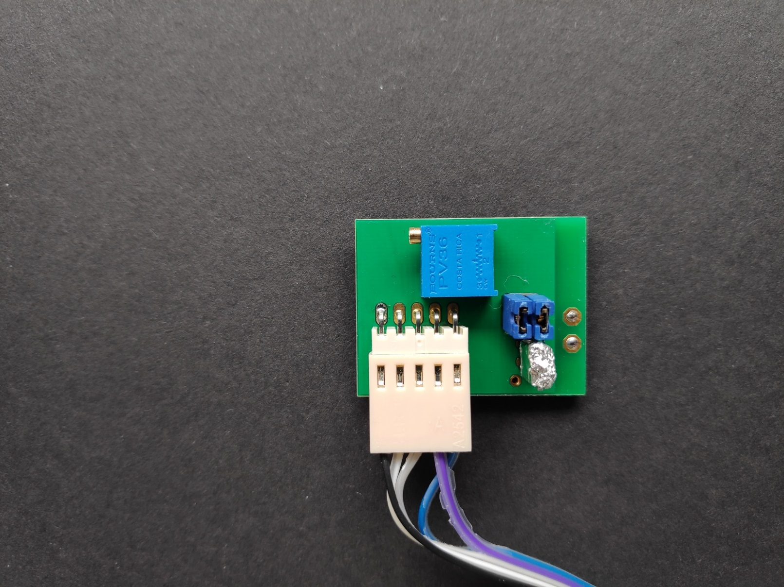

Abbildung 2: Detektorplatine für Messung mit Verstärkung (24 Vpp)

## Kodierung

Die Kodierung auf der Aufsteckplatine MUSS eindeutig für jeden Client in einem Set sein, die Kodierung kann jederzeit angepasst werden und muss durch einen Neustart (Stromversorgung trennen bzw. Reset-Taster auf Arduino drücken) übernommen werden.

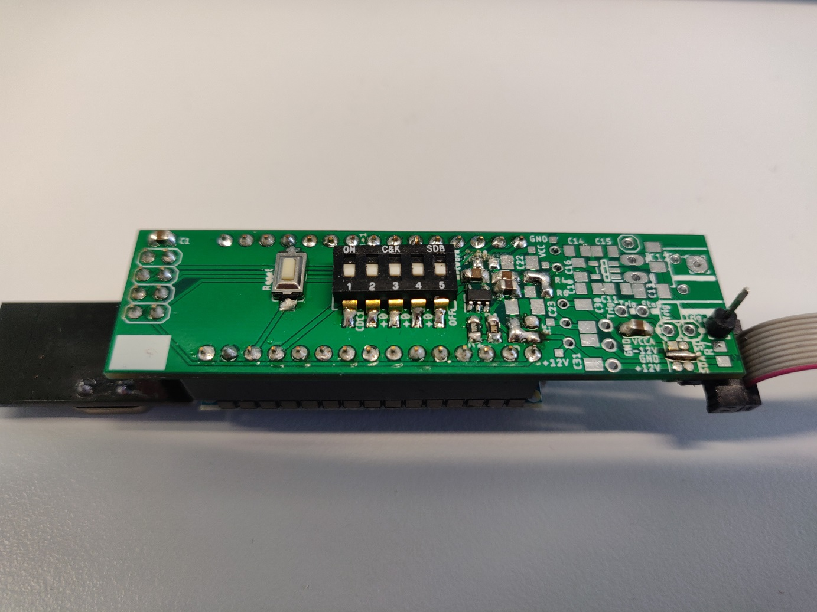

Abbildung 3: Kodierschalter auf der Aufsteckplatine

Schalter 2-4: Einstellen der Client-Nummer gemäß: Schalter 2 addiert 1 zu CDC1 🡪 CDC2 Schalter 3 addiert 2, Schalter 4 addiert 4

Alle Möglichkeiten:

|  |  |  |  |  |  |  |  |
| --- | --- | --- | --- | --- | --- | --- | --- |
| S 2 | S 3 | S 4 | Name | S 2 | S 3 | S 4 | Name |
| OFF | OFF | OFF | CDC1 | OFF | OFF | ON | CDC5 |
| ON | OFF | OFF | CDC2 | ON | OFF | ON | CDC6 |
| OFF | ON | OFF | CDC3 | OFF | ON | ON | CDC7 |
| ON | ON | OFF | CDC4 | ON | ON | ON | CDC8 |

Schalter 5: OFF: Konfigurationsmodus; außer Schalter:2-4 ON

🡪 Nutzung nur eines Clients ohne Funk und ohne Verstärker 🡪 CDC1

ON: Funkmodus

## Trigger

Der Trigger kann über die Anschlüsse auf der Aufsteckplatine angeschlossen werden. Der Trigger kann an einen beliebigen Client bzw. am Master angeschlossen werden. Bevorzug jedoch am Master.

Es werden 2 Trigger-Modi unterstützt (erfordert erneute Programmierung)

* Prince Trigger-Mode (2 wire connection) (Zeile 11: ce\_ms = false)
  + Anschluss Trigger wird über Schalter von CE mit GND verbunden. Jeder Potentialwechsel wird als Trigger gewertet, die maximale Pulslänge darf 4 s nicht überschreiten. Start- und Stop-Trigger erfolgt über dasselbe Kabel
* Agilent Trigger-Mode (4 wire connection) (Zeile 11: ce\_ms = true)
  + Adapterplatine mit 2x D-SUB 9 Stecker und Beschaltung nötig

## LED-Leuchten:

Master-Client-Konfiguration:

* LED auf Master und Client blicken schnell (ca. 10 Hz): Verbindung erfolgreich hergestellt
* LED auf Master und Client blicken langsam: Verbindung wird hergestellt
* LED auf Client blinkt langsam: Client sucht Master
* LED auf Client blink nicht: Detektorplatine kann nicht angesprochen werden (siehe: „Bekannte Hardware Probleme“)

# Software

1. USB-Port des Arduinos des Masters mit PC verbinden und Clients mit Strom versorgen

Bei Betrieb ohne Funk: Arduino des Clients an den PC anschließen

1. Software starten mit Doppelklick auf CDC\_v4 > CDC\_v42.bat; etwas warten bis Benutzeroberfläche erscheint

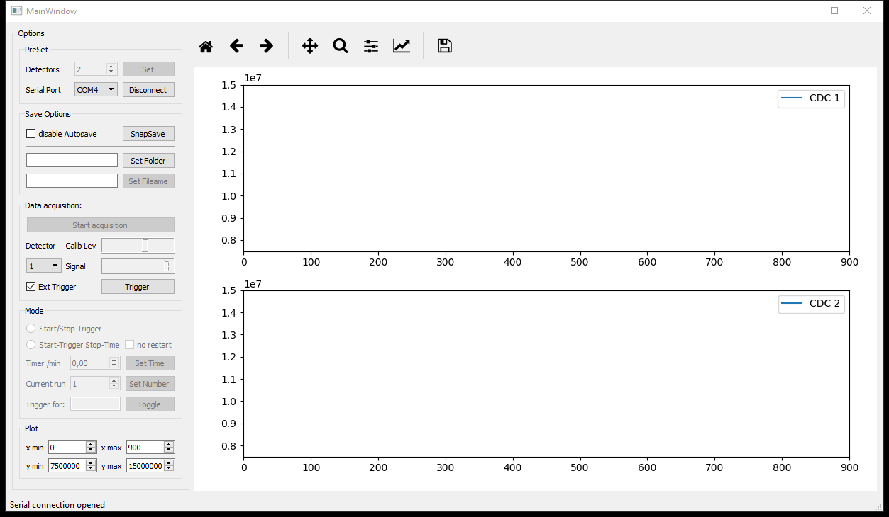

Abbildung 4: Benutzeroberfläche der Software

1. Anzahl der Detektoren (Clients) wählen, entspricht der höchsten vergebenen Zahl über die Schalter, Bestätigung mit „Set“
2. Auswahl des Serial Ports des Arduinos, bestätigen mit „Connect“, falls nicht bekannt, siehe auch Abschnitt: Serieller Monitor, COM-Port
3. Speicheroptionen: (Dopplungen in den Dateinamen führen zu Überschreiben der Datei)
   1. Automatisches sichern:
      * Auswahl des Speicher-Ordners, bestätigen mit „Set Folder“
      * Angabe des Dateinamens ohne Endung, bestätigen mit „Set Filename“

Hinweis: der Dateiname wird um \_RX\_DY ergänzt X zählt die Messungen hoch (Anzeige von X im Feld „Current run“) und Y gibt die Clientnummer an

* 1. Manueller Modus (Haken bei „disable Autosave“ setzen)
     + Speichern aller aktuellen Kurven über „SnapSave“

Hinweis: der Dateiname wird um \_DX ergänzt X gibt die Clientnummer an

Hinweis: „SnapSave“ kann auch im Autosave-Modus genutzt werden

1. Datenaufzeichnung
   1. „Start acquisition“ startet die Datenaufzeichnung
   2. „Calib Lev“ und „Signal“ geben das Kalibrierungsniveau (i.A.=0) und das Signal des Detektors aus, welches im Drop-Down unter „Detector“ gewählt ist aus
   3. „Trigger“ löst für den Autosave-Modus ein Trigger-Event aus, alternativ über Trigger-

Anschluss an Master oder Client, vgl. Abschnitt „Trigger“

* 1. Entfernen des Hakens vor „Ext Trigger“ deaktiviert den Trigger über die Hardware, Trigger über die Software ist weiterhin möglich

1. Trigger Modus
   1. Start/Stop-Trigger: (Vorselektiert)

Start und Ende der Messung wird über ein Trigger-Event bestimmt.

* 1. Start-Trigger Stop-Time:

Start über Trigger und Ende über Timer

* + - Aktivierung möglich nach Eingabe von Messdauer in min (ungleich 0) bei „Timer /min“ und Bestätigung mit „Set Time“
    - Haken bei „no restart“ erlaubt nur Einfachmessung mit bestimmter Dauer, nachfolgende Trigger werden ignoriert
  1. Weitere Optionen:
     + „Current run“ informiert über die Nummer der aktuellen Messung, Anpassung durch Änderung der Nummer möglich, Bestätigung durch „Set Number“
     + Nächste Aktion durch Trigger-Event wird in „Trigger for:“ angezeigt, „Toggle“ erlaubt manuelles Korrigieren des Verhaltens beim nächsten Trigger-Event

1. Plot

Gemeinsame Anpassung des Plot-Bereiches in x und y-Richtung aller Diagramme

Achtung: häufiges Ändern führt zu Darstellungsproblemen in den Diagrammen

Lösung: Vor dem Setzen der Anzahl der Detektoren (Clients), die x- und y-Werte an erwarteten Bereich anpassen

## Bekannte Software Probleme

1. Nach Klicken auf „Start acquisition“ wird im Fenster mit schwarzem Hintergrund einige Zeilen Text ausgegeben und in Signal werden keine sich ändernden Werte ausgegeben. Lösung: 2 x Button: „Start acquisition“ drücken. Danach sollten Werte ausgegeben werden.
2. Ausfall der Live-Plots: Keine Auswirkung auf Messdaten solange Zahlenwerte in „Signal“ sich ändern.
3. Häufiges Ändern des Plotbereichs führt zu Darstellungsproblemen in den Diagrammen

Lösung: Vor dem Setzen der Anzahl der Clients, die x- und y-Werte an erwarteten Bereich anpassen

1. Aufhängen der Software: Daten bis zum Abbruch der letzten Messung sind im Speicherordner des Programms mit dem Namen tempX.txt gespeichert, wobei X für die Detektornummer steht. Neustart der Software löscht die Backup-Daten.
2. Falls Probleme mit matplotlib bei Programmstart: In Eingabeaufforderung folgende Befehle nacheinander eingeben:
   * pip uninstall matplotlib
   * python -m pip install --upgrade pip
   * pip install matplotlib

# Hardware

## Hardwareübersicht

Sender - Unterseite

|  |
| --- |
|  |

Links: Funk-Modul

Mitte: Arduino Nano

Rechts: Anschluss 10-adriges Flachbandkabel zu Detektorplatine

Sender – Oberseite – *Master-Client-Konfiguration*

|  |
| --- |
| -  + |

Links: Reset-Taster

Mitte Links: Kodierschalter. Schalter 2-4 für Benennung; Schalter 5: Funk

(hier: Konfigurationsmodus für CDC1)

Mitte: Spannungsversorgung Arduino + Überbrückung von GND|RAW- und GND|COM sowie RAW+|Vcc und +12V|Vcc

Mitte Rechts: Spannungsversorgung DC-DC-Wandler (hier: nicht montiert)

### Einzelelemente

Aufsteckplatine

|  |
| --- |
| -  -  +  +  Schema der Oberseite der Aufsteckplatine |
|  |

Links: 2x4 Steckplatz für Funkmodul

Mitte: 2x 1x15 Steckplatz für Arduino Nano

Rechts oben: Anschluss Flachbandkabel zum Detektor

Rechts unten: Spannungsversorgung via 2-Pins (Links im Rahmen), Mini-USB (nicht montiert), Klemmen (6-Eckig) vgl. Schama der Oberseite

|  |  |
| --- | --- |
| Arduino Nano | Funkmodul (NRF24L01) |
| C:\Users\Nostrabis\Desktop\Michel Banet Masterarbeit\Sonstiges\Konfiguration CDC\Bilder CDC-Detektor\Arduino\Arduino\IMG_20190423_125434.jpg | C:\Users\Nostrabis\Desktop\Michel Banet Masterarbeit\Sonstiges\Konfiguration CDC\Bilder CDC-Detektor\Arduino\Funkmodul\IMG_20190423_125009.jpg |
| Links oben: Mini-USB Anschluss für Konfiguration bzw. Kommunikation+Versorgung bei Nutzung ohne Funk  Rechts oben: Reset-Button, Startet Arduino neu  Unten: Pins | Unten rechts: Pins 2x4 |

Detektorplatine

|  |  |
| --- | --- |
|  |  |
| Oberseite:  Links: positives IN  Rechts: negatives IN  Jeweils oben: Anregnung  unten Lötpad für Empfang | Unterseite:  Pad für Verstärker (8 längliche Kontakte)  darin: Kontakte zum Überbrücken für Nutzung ohne Verstärker |

## Bekannte Hardware Probleme

|  |  |
| --- | --- |
| Fehlerbild | Lösung |
| Daten werden sehr selten empfangen (Frequenz unter 10 Hz) | Funkmodul und Box von Stromversorgung sollten Kontakt haben, ansonsten Störung des Sendevorgangs |
| Füße von Arduino werden heiß | Prüfen ob kein Kurzschluss vorliegt (Beginnen mit: 3V3 gegen GND auf Arduino prüfen, falls Durchgang, dann Funk-Modul abstecken und nochmals prüfen. Falls kein Durchgang mehr: Funkmodul defekt) |
| Es werden keine Daten empfangen bzw. nicht von allen Clients Daten empfangen | * + - 1. Überprüfen ob korrekter Serial Port gewählt wurde (Port des Masters bzw. Port des Clients bei Nutzung ohne Funk)       2. Kodierung der Schalter prüfen, nach dem Ändern Reset-Button auf Arduino drücken; Kodierung muss im Set eindeutig sein       3. Nur Client über USB am Arduino verbinden bei dem keine Daten am Empfänger erhalten werden, sowie Empfänger verbinden. Serieller Monitor für Sender in Arduino Software öffnen. Siehe dazu: „Serieller Monitor, COM-Port“   Ausgabe endet mit:  Initializing NRF24L01 transmitter...Done  Try to connect to master...Done - Device available  Init...  🡪 Diagnose: Verbindung zu Detektorplatine nicht möglich   * Kabel defekt 🡪 Durchgangprüfen * Lötstellen defekt 🡪 Durchgangprüfen   Ausgabe endet mit:  Initializing NRF24L01 transmitter...Done  Try to connect to master...Done - Device available  Init...done  CDC4;8388608;0;8541827  …  Nach einiger Zeit bricht Ausgabe ab  🡪 Diagnose: Funkmodul fehlend  Ausgabe endet mit:  Initializing NRF24L01 transmitter...Done  Try to connect to master...  🡪 Diagnose: Funkmodul fehlend  Ausgabe endet mit:  Initializing NRF24L01 transmitter...Done  Try to connect to master...Failed - Device not responding  🡪 Diagnose: Funkverbindung kann nicht aufgebaut werden   * Master und Client sind nicht gepaart 🡪 Anlernen bzw Master gegen richtigen austauschen * Master ist nicht eingesteckt   LED blinkt langsam auf Client und Ausgabe endet mit:  Try to connect to master...Failed - Device not responding  🡪Diagnose: Master außerhalb der Reichweite, Master ohne Strom  Ausgabe am Client endet mit:  Initializing NRF24L01 transmitter...Done  Try to connect to master...Warning - Not paired to a master  Ausgabe am Master endet mit:  Received 'SEARCH\_MASTER'. AutomaticClientAdding is deactivaed. Ignoring package.…  🡪 Diagnose: Funkverbindung kann nicht Aufgebaut werden  Master und Client sind nicht gepaart 🡪 Nachträgliches anlernen, siehe „Nachträgliches Anlernen weiterer Clients“ |

## Serieller Monitor, COM-Port

Software: Arduino IDE (<https://www.arduino.cc/en/Main/Software>)

Aufrufen des seriellen Monitors:

1. Verbinden des PCs mit USB-Buchse auf Arduino Nano
2. Öffnen der Arduino IDE
3. Auswählen des COM-Ports unter Werkzeuge>Ports> COM X
   * Falls korrekter Port nicht bekannt: Arduino ausstecken, Port-Liste anzeigen lassen, merken und schließen, Arduino einstecken und neuen Eintrag in der Port-Liste auswählen.
4. Unten rechts sollte Arduino Nano, ATmega328 (Old Bootloader) auf COM X angezeigt werden
   * Falls nein: Unter Werkzeuge > Board > Arduino Nano auswählen und Werkzeuge > Prozessor>ATmega328 (Old Bootloader) auswählen
5. Serieller Monitor öffnen (Lupe oben rechts), in neuem Fenster unten rechts 19200 Baud wählen

# Konfiguration

## Folgekonfiguration – Client

Hinweis: Nur einen Arduino am PC während der Konfiguration betreiben.

1. Verbinden des PCs mit USB-Buchse auf Arduino Nano mit Aufsteckkarte (Schalter 4 auf OFF) und Detektorplatine
2. Öffnen der Arduino IDE
3. Auswählen des COM-Ports unter Werkzeuge>Ports> COM X
   1. Falls korrekter Port nicht bekannt: Arduino ausstecken, Port-Liste anzeigen lassen, merken und schließen, Arduino einstecken und neuen Eintrag in der Port-Liste auswählen.
4. Einstellen der Kodierung auf Aufsteckplatine; Kodierung MUSS eindeutig für jeden Client sein:

Schalter 2-4 bestimmen die Nummer des CDC gemäß: Schalter 2 addiert 1 zu CDC1 🡪 CDC2 Schalter 3 addiert 2, Schalter 4 addiert 4 ; Schalter 4 auf ON aktiviert das Funkmodul

Alle Möglichkeiten:

|  |  |  |  |  |  |  |  |
| --- | --- | --- | --- | --- | --- | --- | --- |
| S 2 | S 3 | S 4 | Name | S 2 | S 3 | S 4 | Name |
| OFF | OFF | OFF | CDC1 | OFF | OFF | ON | CDC5 |
| ON | OFF | OFF | CDC2 | ON | OFF | ON | CDC6 |
| OFF | ON | OFF | CDC3 | OFF | ON | ON | CDC7 |
| ON | ON | OFF | CDC4 | ON | ON | ON | CDC8 |

Zur Konfiguration Schalter 5 auf OFF belassen

Nur zur Konfiguration des CDC8 ist es nötig, dass ein Detektor angesteckt ist und mit Spannung versorgt ist.

1. Serieller Monitor öffnen (Lupe oben rechts), in neuem Fenster unten rechts 19200 Baud wählen

Es erfolgt die Ausgabe von:

Hello at Number: X

\*\*\* PRESS 'N\_4' to reset the wireless device and set it to client-master-set 4,

if no confirmation is displayed, retry it with disabled Network

Init...done

CDCX;8388608;0;8624341

…

Falls X nicht dem eingestellten Wert entspricht: Schalter nochmals neu einstellen und Reset-Button auf Arduino drücken.

1. Konfiguration der Setnummer \*S\*: Eingabe von N\_\*S\* in das Eingabefeld über der Ausgabe im Seriellen Monitor und bestätigen mit Enter

Es folgt die Ausgabe:

Erasing device configuration data...Done

SBNetwork Version 1.0.5

====================

Try to read device config from internal flash...Failed

Creating new device config and stroing it to internal flash...

Done

Device MAC = 0x5 0x4 0x4 0x2 0x2

Master MAC = 0x0 0x0 0x0 0x0 0x0

NetKey = 0

Initializing NRF24L01 transmitter...Done

Try to connect to master...Warning - Not paired to a master

1. USB-Kabel am Arduino ausstecken und Schalter 4 auf ON setzen, Funk wird aktiviert

Für weitere Clients kann in der Regel Schritt 3 und 4 übersprungen werden. Schritt 5 gründlich für jeden Client prüfen, um Dopplungen auszuschließen.

## Zurücksetzen des Masters

Hinweis: alle bisher angelernten Clients werden gelöscht

Vorgehen analog zu Schritt 1 – 3 der „Folgekonfiguration – Client“:

1. Alle Kodierschalter auf OFF bzw. sind nicht verbaut.
2. Serieller Monitor öffnen (Lupe oben rechts), in neuem Fenster unten rechts 19200 Baud wählen

Ausgabe:

Firmware:CDC\_Funk\_MC\_Multi\_v17

\*\*\* Enter 'N\_X' to reset the wireless device and set it to client-master-set X

\*\*\* PRESS 'E' to handle the switch of adding new clients

Hello at CDC 0

Prince Trigger-Mode (2 wire connection)

SBNetwork Version 1.0.5

====================

Try to read device config from internal flash...Done

Device MAC = 0x5 0x4 0x4 0x8 0x0

Master MAC = 0x0 0x0 0x0 0x0 0x0

NetKey = 0

Masterstorage Slot 0 0x5 0x4 0x4 0x8 0x1

Masterstorage Slot 1 0x0 0x0 0x0 0x0 0x0

Masterstorage Slot 2 0x0 0x0 0x0 0x0 0x0

Masterstorage Slot 3 0x0 0x0 0x0 0x0 0x0

Masterstorage Slot 4 0x0 0x0 0x0 0x0 0x0

Masterstorage Slot 5 0x0 0x0 0x0 0x0 0x0

Masterstorage Slot 6 0x0 0x0 0x0 0x0 0x0

Masterstorage Slot 7 0x0 0x0 0x0 0x0 0x0

Masterstorage Slot 8 0x0 0x0 0x0 0x0 0x0

Masterstorage Slot 9 0x0 0x0 0x0 0x0 0x0

Initializing NRF24L01 transmitter...Done

CDC1;556;0;8396837

1. Konfiguration der Setnummer \*S\*: Eingabe von „N\_\*S\*“ in das Eingabefeld über der Ausgabe im Seriellen Monitor und bestätigen mit Enter

Es folgt die Ausgabe:

Erasing device configuration data...Done

SBNetwork Version 1.0.5

====================

Try to read device config from internal flash...Failed

Creating new device config and stroing it to internal flash...

Done

Device MAC = 0x5 0x4 0x4 0x4 0x0

Master MAC = 0x0 0x0 0x0 0x0 0x0

NetKey = 0

Creating new Master Storage

Masterstorage Slot 0 0x0 0x0 0x0 0x0 0x0

Masterstorage Slot 1 0x0 0x0 0x0 0x0 0x0

Masterstorage Slot 2 0x0 0x0 0x0 0x0 0x0

Masterstorage Slot 3 0x0 0x0 0x0 0x0 0x0

Masterstorage Slot 4 0x0 0x0 0x0 0x0 0x0

Masterstorage Slot 5 0x0 0x0 0x0 0x0 0x0

Masterstorage Slot 6 0x0 0x0 0x0 0x0 0x0

Masterstorage Slot 7 0x0 0x0 0x0 0x0 0x0

Masterstorage Slot 8 0x0 0x0 0x0 0x0 0x0

Masterstorage Slot 9 0x0 0x0 0x0 0x0 0x0

Initializing NRF24L01 transmitter...Done

\*\*\*\*\*

Configuration:Master client-master-set-number:4 Device-Number: 0

\*\*\*\*\*

1. Aktivierung des Anlernens der Clients (Alle Clients, die nicht angelernt werden sollen, dürfen nicht in Benutzung sein): Eingabe von „E“ in das Eingabefeld über der Ausgabe im Seriellen Monitor und bestätigen mit Enter

Es folgt die Ausgabe:

\*\*\*\*\*

Activating AutomaticClientAdding

\*\*\*\*\*

1. Clients zum Anlernen einen nach dem anderen mit Strom versorgen, in der Ausgabe des Masters erscheint:

Received 'SEARCH\_MASTER'. Send MasterACK...Done

Received 'PAIRING\_REQUEST'. Send PairingACK... Done

Storing new MAC to MasterStorage... Done

CDC1;8388608;0;13195058

…

Received 'SEARCH\_MASTER'. Send MasterACK...Done

Received 'PAIRING\_REQUEST'. Send PairingACK... Done

Storing new MAC to MasterStorage... Done

CDC2;8388608;0;13030720

usw.

1. Eingabe von „E“ in das Eingabefeld über der Ausgabe im Seriellen Monitor und bestätigen mit Enter deaktiviert den Anlernmodus

Ausgabe:

\*\*\*\*\*

Deactivating AutomaticClientAdding

\*\*\*\*\*

1. Master vom USB-Kabel trennen
2. Konfiguration ist beendet

## Nachträgliches Anlernen weiterer Clients

Client mit gleicher Setnummer wie alle anderen Clients gemäß Punkt „Upload und Konfiguration für die Clients“ bzw. „Folgekonfiguration – Client“ vorbereiten.

Anschließend fortfahren gemäß „Zurücksetzen des Masters“ OHNE Schritt 6 ausführen

Hinweis: Anlernen eines weiteren Clients kann während dem Betrieb anderer Clients erfolgen

# Erstkonfiguration

In der Erstkonfiguration wird die Software auf die Arduinos aufgespielt und die Sets definiert. Die Definition der Sets paart dabei alle Clients mit einem festen Master, so dass zeitgleich mehrere Sets ohne Interferenzen eingesetzt werden können.

Nötige Software: Arduino IDE (<https://www.arduino.cc/en/Main/Software>)

## Vorbereitende Schritte

1. Kopieren des Inhaltes des Ordners CDC\_Arduino/libraries in den Ordner libraries des Arbeitsverzeichnis der Arduino-Software (%USERPROFILE%\Dokumente\Arduino)

Folgende Ordner sind anschließend in Arduion\libraries enthalten:

* + RF24-master
  + SBNetwork-master

1. Arduino testweise ohne Aufsteckplatinen an PC anschließen und Treiberinstallation prüfen, falls Probleme auftreten: : <https://www.makershop.de/ch340-341-usb-installieren/> aufsuchen bzw. suchen nach CH340/CH341 Treiber
2. Festlegen der Setnummer, diese muss im Labor eindeutig sein und in alle Arduinos eines Sets später identisch eingegeben werden.

## Upload und Konfiguration für die Clients

Hinweis: Konfiguration mit den Client-Arduinos beginnen, nur einen Arduino am PC während der Konfiguration betreiben.

1. Verbinden des PCs mit USB-Buchse auf Arduino Nano mit Aufsteckkarte (alle Schalter auf OFF) und Detektorplatine
2. Öffnen von CDC\_Funk\_MC\_Multi\_v17.ino in CDC\_Arduino\CDC\_Funk\_MC\_Multi\_v17
3. Auswählen des COM-Ports unter Werkzeuge>Ports> COM X
   1. Falls korrekter Port nicht bekannt: Arduino ausstecken, Port-Liste anzeigen lassen, merken und schließen, Arduino einstecken und neuen Eintrag in der Port-Liste auswählen.
4. Unten rechts sollte Arduino Nano, ATmega328 (Old Bootloader) auf COM X angezeigt werden
   1. Falls nein: Unter Werkzeuge > Board > Arduino Nano auswählen und Werkzeuge > Prozessor> ATmega328 (Old Bootloader) auswählen
5. Sicherstellen, dass in Zeile 10 steht: bool client = true; // Save bool for client/master
6. Trigger-Modus in Zeile 11 festlegen: Für Prince: ce\_ms = false; für Agilent: ce\_ms = true
7. Hochladen von CDC\_Funk\_MC\_Multi\_v17.ion mit 🡪 bzw. Sketch > Hochladen; Erfolg wird durch Meldung unter Sketch „Hochladen abgeschlossen“ bestätigt.
8. Einstellen der Kodierung auf Aufsteckplatine; Kodierung MUSS eindeutig für jeden Client sein:

Schalter 2-4 bestimmen die Nummer des CDC gemäß: Schalter 2 addiert 1 zu CDC1 🡪 CDC2 Schalter 3 addiert 2, Schalter 4 addiert 4; Schalter 4 auf ON aktiviert das Funkmodul

Alle Möglichkeiten:

|  |  |  |  |  |  |  |  |
| --- | --- | --- | --- | --- | --- | --- | --- |
| S 2 | S 3 | S 4 | Name | S 2 | S 3 | S 4 | Name |
| OFF | OFF | OFF | CDC1 | OFF | OFF | ON | CDC5 |
| ON | OFF | OFF | CDC2 | ON | OFF | ON | CDC6 |
| OFF | ON | OFF | CDC3 | OFF | ON | ON | CDC7 |
| ON | ON | OFF | CDC4 | ON | ON | ON | CDC8 |

Zur Konfiguration Schalter 5 auf OFF belassen

Nur zur Konfiguration des CDC8 ist es nötig, dass ein Detektor angesteckt ist und mit Spannung versorgt ist.

Serieller Monitor öffnen (Lupe oben rechts), in neuem Fenster unten rechts 19200 Baud wählen

Es erfolgt die Ausgabe von:

Firmware:CDC\_Funk\_MC\_Multi\_v17

Hello at CDCX

SetupRadio is active

Enter 'N\_X' to reset the wireless device and set it to client-master-set X

Prince Trigger-Mode (2 wire connection)

CDCX…

Falls X nicht dem eingestellten Wert entspricht: Schalter nochmals neu einstellen und Reset-Button auf Arduino drücken.

Für CDC8 ergibt sich eine abweichende Ausgabe:

Firmware:CDC\_Funk\_MC\_Multi\_v17

Hello at CDC 8

Please make sure that a detector with power supply is connected to configure CDC8 or use a CDC in USB-only mode, in the latter case CDC is always named CDC1

\*\*\* Enter 'N\_X' to reset the wireless device and set it to client-master-set X

Prince Trigger-Mode (2 wire connection)

Init...Get offset

…

done

CDC1;373;0;8396142

1. Konfiguration der Setnummer \*S\*: Eingabe von N\_\*S\* in das Eingabefeld über der Ausgabe im Seriellen Monitor und bestätigen mit Enter

Es folgt die Ausgabe von:

Erasing device configuration data...Done

SBNetwork Version 1.0.5

====================

Try to read device config from internal flash...Failed

Creating new device config and stroing it to internal flash...

Done

Device MAC = 0x5 0x4 0x4 0x\*S\* 0xX

Master MAC = 0x0 0x0 0x0 0x0 0x0

NetKey = 0

Initializing NRF24L01 transmitter...Done

Try to connect to master...Warning - Not paired to a master

Sending broadcast transmission to find a master...Timeout

USB-Kabel am Arduino ausstecken und Schalter 5 auf ON setzen, Funk wird aktiviert

Für weitere Clients kann in der Regel Schritt 2 – 6 übersprungen werden. Schritt 7 gründlich für jeden Client prüfen, um Dopplungen auszuschließen.

## Upload und Konfiguration für den Master

Vorgehen analog zu Schritt 1-4 von Abschnitt „Upload und Konfiguration für die Clients“:

1. Für Master: Zeile 10: bool client = false; // Save bool for client/master
2. Trigger-Modus in Zeile 11 festlegen: Für Prince: ce\_ms = false; für Agilent: ce\_ms = true
3. Hochladen von CDC\_Funk\_MC\_Multi\_v17.ion mit 🡪 bzw. Sketch > Hochladen; Erfolg wird durch Meldung unter Sketch „Hochladen abgeschlossen“ bestätigt.
4. Serieller Monitor öffnen (Lupe oben rechts), in neuem Fenster unten rechts 19200 Baud wählen

Ausgabe:

Firmware:CDC\_Funk\_MC\_Multi\_v17

Enter 'N\_X' to reset the wireless device and set it to client-master-set X

\*\*\* PRESS 'E' to handle the switch of adding new clients

Hello at CDC0

Prince Trigger-Mode (2 wire connection)

SBNetwork Version 1.0.5

====================

Try to read device config from internal flash...Done

Device MAC = 0x5 0x4 0x4 0x8 0x0

Master MAC = 0x0 0x0 0x0 0x0 0x0

NetKey = 0

Masterstorage Slot 0 0x5 0x4 0x4 0x8 0x1

Masterstorage Slot 1 0x0 0x0 0x0 0x0 0x0

Masterstorage Slot 2 0x0 0x0 0x0 0x0 0x0

Masterstorage Slot 3 0x0 0x0 0x0 0x0 0x0

Masterstorage Slot 4 0x0 0x0 0x0 0x0 0x0

Masterstorage Slot 5 0x0 0x0 0x0 0x0 0x0

Masterstorage Slot 6 0x0 0x0 0x0 0x0 0x0

Masterstorage Slot 7 0x0 0x0 0x0 0x0 0x0

Masterstorage Slot 8 0x0 0x0 0x0 0x0 0x0

Masterstorage Slot 9 0x0 0x0 0x0 0x0 0x0

Initializing NRF24L01 transmitter...Done

1. Konfiguration der Setnummer \*S\*: Eingabe von „N\_\*S\*“ in das Eingabefeld über der Ausgabe im Seriellen Monitor und bestätigen mit Enter

Es folgt die Ausgabe:

Erasing device configuration data...Done

SBNetwork Version 1.0.5

====================

Try to read device config from internal flash...Failed

Creating new device config and stroing it to internal flash...

Done

Device MAC = 0x5 0x4 0x4 0x8 0x0

Master MAC = 0x0 0x0 0x0 0x0 0x0

NetKey = 0

Creating new Master Storage

Masterstorage Slot 0 0x0 0x0 0x0 0x0 0x0

Masterstorage Slot 1 0x0 0x0 0x0 0x0 0x0

Masterstorage Slot 2 0x0 0x0 0x0 0x0 0x0

Masterstorage Slot 3 0x0 0x0 0x0 0x0 0x0

Masterstorage Slot 4 0x0 0x0 0x0 0x0 0x0

Masterstorage Slot 5 0x0 0x0 0x0 0x0 0x0

Masterstorage Slot 6 0x0 0x0 0x0 0x0 0x0

Masterstorage Slot 7 0x0 0x0 0x0 0x0 0x0

Masterstorage Slot 8 0x0 0x0 0x0 0x0 0x0

Masterstorage Slot 9 0x0 0x0 0x0 0x0 0x0

Initializing NRF24L01 transmitter...Done

\*\*\*\*\*

Configuration:Master client-master-set-number:8 Device-Number: 0

\*\*\*\*\*

1. Aktivierung des Anlernens der Clients (Alle Clients, die nicht angelernt werden sollen dürfen nicht in Benutzung sein): Eingabe von „E“ in das Eingabefeld über der Ausgabe im Seriellen Monitor und bestätigen mit Enter

Es folgt die Ausgabe:

\*\*\*\*\*

Activating AutomaticClientAdding

\*\*\*\*\*

1. Clients zum Anlernen einen nach dem anderen mit Strom versorgen, in der Ausgabe des Masters erscheint:

Received 'SEARCH\_MASTER'. Send MasterACK...Done

Received 'PAIRING\_REQUEST'. Send PairingACK... Done

Storing new MAC to MasterStorage... Done

CDC1;835;0;8396426…

Received 'SEARCH\_MASTER'. Send MasterACK...Done

Received 'PAIRING\_REQUEST'. Send PairingACK... Done

Storing new MAC to MasterStorage... Done

CDC2;835;0;8396426

usw.

1. Eingabe von „E“ in das Eingabefeld über der Ausgabe im Seriellen Monitor und bestätigen mit Enter deaktiviert den Anlernmodus

Ausgabe:

\*\*\*\*\*

Deactivating AutomaticClientAdding

\*\*\*\*\*

1. Master vom USB-Kabel trennen, Konfiguration ist beendet